GE Duschbodenablauf stockwerksdurchdringende Install. d50

Geberit

Eigenschaften

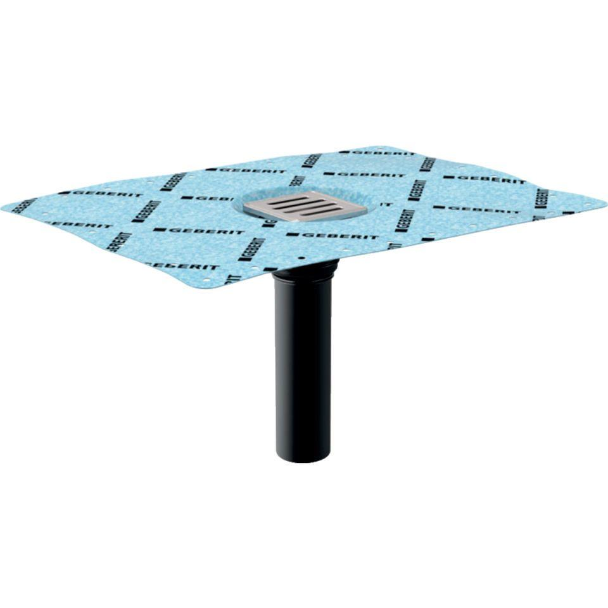

GTIN:

4025416535348

HAN:

154053001

Werkstoff

Kunststoff

Entwässerungsart

Freispiegel

Stutzen-Ausführung

senkrecht, waagerecht

Nennweite DN

50,00